**Chủ đề: GẬY THÔNG MINH HỖ TRỢ NGƯỜI KHIẾM THỊ**

**HỒ SƠ HỌC TẬP CỦA NHÓM**

**NHÓM SỐ:…..……**

***Họ và tên giáo viên hướng dẫn:* TS……….**

**BẢNG PHÂN CÔNG NHIỆM VỤ CHO THÀNH VIÊN CỦA NHÓM**

|  |  |  |  |
| --- | --- | --- | --- |
| **TT** | **Họ và tên** | **Vai trò** | **Nhiệm vụ** |
| 1 |  | Trưởng nhóm | Quản lý, tổ chức chung, phụ trách bài trình bày trên ppt |
| 2 |  | Thư ký | Ghi chép, Lưu trữ hồ sơ học tập của nhóm |
| 3 |  | Thành viên | Phát ngôn viên |
| 4 |  | Thành viên | Photo hồ sơ, tài liệu học tập  Mua vật liệu |
| 5 |  | Thành viên | Chụp ảnh, ghi hình minh chứng của nhóm |

*Các nhiệm vụ là dự kiến, có thể thay đổi theo thực tế triển khai nhiệm vụ của nhóm. Một thành viên có thể đảm nhận nhiều công việc, một công việc có thể có nhiều hơn 1 thành viên.*

***Thống nhất kế hoạch triển khai***

|  |  |
| --- | --- |
| **Hoạt động chính** | **Thời lượng** |
| Hoạt động 1: Đặt vấn đề, giao nhiệm vụ dự án. | 1 tiết |
| Hoạt động 2: Nghiên cứu kiến thức nền, làm các bài tập và chữa bài và chuẩn bị bản vẽ nguyên lý và thiết kế sản phẩm để báo cáo. | 2 tuần (HS tự học ở nhà theo nhóm)  và 2 tiết giải đáp kiến thức và chữa bài tập ở lớp |
| Hoạt động 3: Báo cáo phương án thiết kế. | 1 tiết |
| Hoạt động 4: Chế tạo, thử nghiệm sản phẩm | 1 tuần (HS tự làm ở nhà theo nhóm) |
| Hoạt động 5: Triển lãm, giới thiệu sản phẩm. | 2 tiết |

PHIẾU HƯỚNG DẪN THỰC HÀNH

1. ***Thiết bị được liệt kê trong bảng dưới:***

(*Đọc kỹ tên, chức năng của thiết bị và nhận dạng thiết bị*

|  |  |  |
| --- | --- | --- |
| **Thiết bị** | **Chức năng** | **Hình ảnh** |
| Đế pin nối tiếp | Cấp nguồn cho hệ thống |  |
| Board test | Mạch ngang, tăng chân cắm cùng mạch. |  |
| Board NANO | Mạch nhận chương trình (code) nạp vào |  |
| Led phi 2 | Đèn phát quang |  |
| Trở vạch ¼ W | Hạn chế cường độ dòng điện qua mạch |  |
| Jump đực/cái | Kết nối các thiết bị |  |

1. ***Cách thức kết nối (theo hướng dẫn bên dưới) để làm đèn led phát sáng với nguồn điện được cấp qua Board NANO:***

+ Nguồn cấp cho hệ thống qua board NANO: Chân 0 nguồn tương ứng GND board NANO, chân 1 nguồn căm board test (vì board NANO chỉ có 1 chân 5V).

+ Chuyền chân GND từ board NANO xuống board test bằng jump đực–cái

+ Dùng jump đực–cái chuyển mạch 5v từ board test lên chân 5V của board NANO (trên board test nguồn cấp theo mạch ngang).

+ Trên board test: Cắm led (chân ngắn/bản to) tương ứng mạch chân 0 (GND), (chân dài/bản nhỏ) tương ứng mạch chân 1 (5V).

**Lưu ý:** Led 3V, nguồn cấp từ Board nano là 5V nên cần dùng trở để cản dòng **(**trở vạch cắm trên mạch GND trước led).

PHIẾU HỌC TẬP SỐ 3

Các em hãy tìm hiểu thông tin trong các bài 4, 5, 6 ở SGK tin học lớp 10 cũng như thông tin có liên quan từ Internet để trả lời các câu hỏi sau:

**1. Bài toán là:**

………………………………………………………………………………...

………………………………………………………………………………...

………………………………………………………………………………...

………………………………………………………………………………...

**2. Thuật toán là:**

………………………………………………………………………………..

………………………………………………………………………………..

………………………………………………………………………………...

………………………………………………………………………………...

**3. Ngôn ngữ lập trình là gì? Có mấy loại NNLT?:**

………………………………………………………………………………

………………………………………………………………………………

………………………………………………………………………………

………………………………………………………………………………...

………………………………………………………………………………...

**4. Ngôn ngữ máy là (Ưu nhược điểm):**

………………………………………………………………………………

………………………………………………………………………………

**5. Hợp ngữ là (Ưu nhược điểm):**

………………………………………………………………………………...

………………………………………………………………………………...

……………………………………………………………….......……………

**6. Ngôn ngữ bậc cao là (Ưu nhược điểm):**

………………………………………………………………………………...

………………………………………………………………………………...

……………………………………………………………….......……………

…………………………………………………………………….......………

**7. Các bước giải bài toán trên máy tính (làm rõ từng bước):**

………………………………………………………………………………...

………………………………………………………………………………...

……………………………………………………………….......……………

………………………………………………………………………………...

………………………………………………………………………………...

***Phiếu đánh giá số 1:* Đánh giá sản phẩm gậy thông minh**

|  |  |
| --- | --- |
| **Tiêu chí** | **Điểm tối đa** |
| Đèn tự động sáng khi trời tối hẳn (sử dụng cảm biến ánh sáng) | 2 |
| Còi kêu khi người sử dụng ngã (sử dụng cảm biến gia tốc) | 2 |
| Còi kêu khi trước người sử dụng (cách 50cm) có vật cản (cảm biến siêu âm) | 2 |
| Còi kêu khi người sử dụng bấm nút (nút điều kiểm 0/1) | 2 |
| Gậy có khối lượng <=1kg, chiều dài gậy <=1.2m, bố trí các linh kiện hợp lí, chắc chắn | 1 |
| Chi phí làm gậy tiết kiệm – thiết bị <=50.000đ | 1 |
| **Tổng điểm** | **10** |

***Phiếu đánh giá số 2:* Đánh giá bài báo cáo và bản thiết kế sản phẩm**

|  |  |  |
| --- | --- | --- |
| **Tiêu chí** | **Điểm tối đa** | **Điểm đạt được** |
| Bản vẽ kết nối thiết bị được vẽ rõ ràng, đúng nguyên lí | 2 |  |
| Bản thiết kế kiểu dáng của gậy và vị trí thiết bị được vẽ rõ ràng, đẹp, sáng tạo, khả thi | 2 |  |
| Giải thích rõ thuật toán điều khiển hoạt động của gậy | 4 |  |
| Trình bày rõ ràng, logic, sinh động | 2 |  |
| Tổng điểm | 10 |  |

**Trình bày thuật toán điều khiển hoạt động của sản phẩm**

………………………………………………………………………………

………………………………………………………………………………

THIẾT KẾ SẢN PHẨM

*(Thực hiện khi nhóm làm việc đề xuất giải pháp thiết kế gậy và báo cáo)*

**Hướng dẫn:**

* *Chia sẻ kiến thức nền đã tìm hiểu với các thành viên trong nhóm.*
* *Thảo luận đề xuất giải pháp thiết kế gậy thông minh ( xác định cách kết nối vật lý, vị trí đặt các thiết bị, kiểu dáng của đèn để đáp ứng tiêu chí của sản phẩm).*
* *Vẽ mô hình kết nối các thiết bị và thiết kế sản phẩm, giải thích nguyên lí hoạt động của gậy.*

**Bản vẽ nguyên lý:**

**Bản vẽ thiết kế:**

**Mô tả nguyên lí hoạt động của gậy:**

|  |
| --- |
|  |
|  |
|  |
|  |
|  |
|  |

**Nhận xét, góp ý của giáo viên và các nhóm**

|  |
| --- |
|  |
|  |

KIDCODE STEM

1. **Giới thiệu:**

Sao khi đã có thuật toán các em học sinh sẽ sử dụng ngôn ngữ này và tư duy lập trình thực hiện nhiệm vụ. Phần mềm lập trình kéo thả Kidscode (**link download phần mềm tại kidscode.edu.vn**).

Dưới đây là giao diện chính của phần mềm Kidscode khi khởi động:

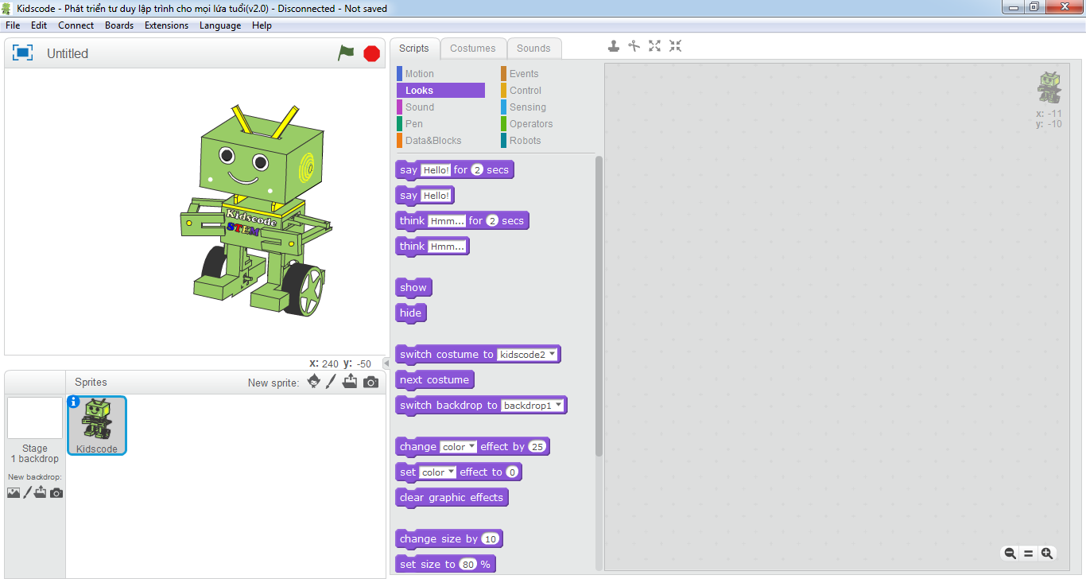

Vì Robot V2 của chúng ta sử dụng “arduino uno” để điều khiển vì thế trong phần Broads chúng ta sẽ chọn là “arduino uno” và RoboCar 2.0.

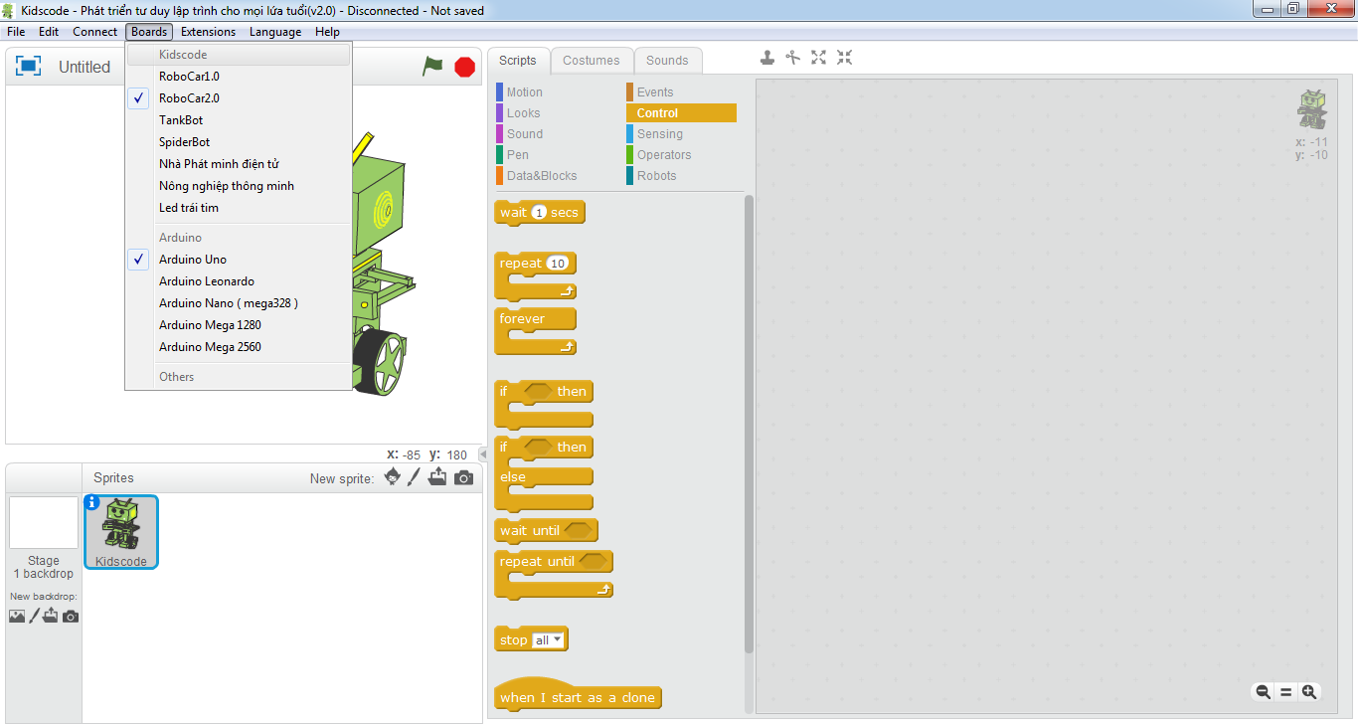

Tiếp theo chúng ta phải chọn thư viện để lập trình cho Robot. Trong phần Edit chọn Arduino mode và RoboCar V2 thư viện của Robot sẽ xuất hiện:

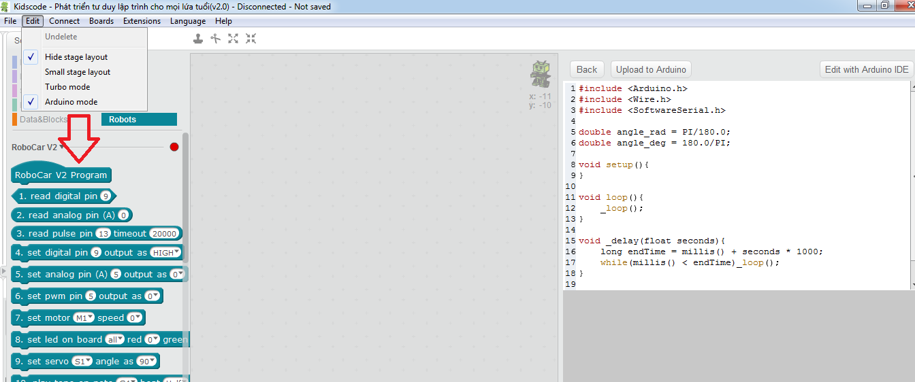

Và bây giờ chúng ta sẽ xem các khối chức năng được sử dụng phổ biến:

|  |  |
| --- | --- |
| **Tên khối** | **Chức năng** |
|  | New: tạo một chương trình mới.  Load Project: mở lại một chương trình đã có.  Save Project: lưu chương trình hiện tại trên máy tính. |
|  | Undelete: khôi phục phần đã xóa.  Hide stage layout: bỏ phần sân khấu mở rông phần lập trình.  Small stage layout: thu nhỏ phần sân khấu mở rộng phần lập trình.  Turbo mode: tăng tốc độ vẽ của eBlock.  Arduino mode: chuyển qua chế độ lập trình arduino ở chế độ này ta sẽ lâp trình cho robot cũng như các mạch sử dụng arduino khác. |

Chúng ta bắt đầu lập trình cho RoboCar nào, tiến hành bật thử 1 led của Robot:

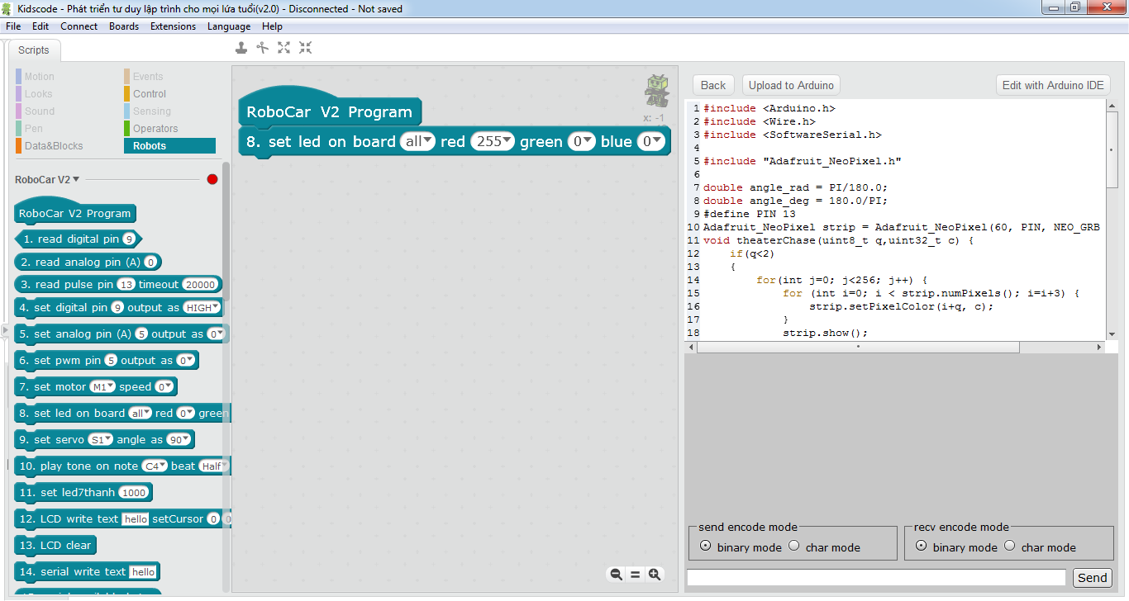

Sau đó chúng ta sẽ chọn cổng kết nối với robot (hãy nhớ là bạn đã kết nối robot với máy tính):

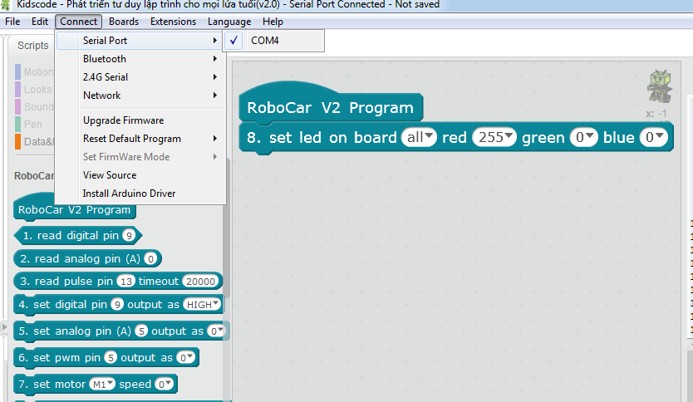

Và bây giờ chúng ta tiến hành nạp code cho Robot, chúng ta chọn Upload to Arduino để nạp code:

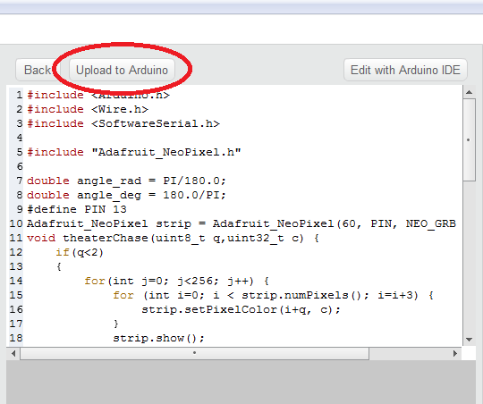

Bây giờ chúng ta phải chờ để nạp code:

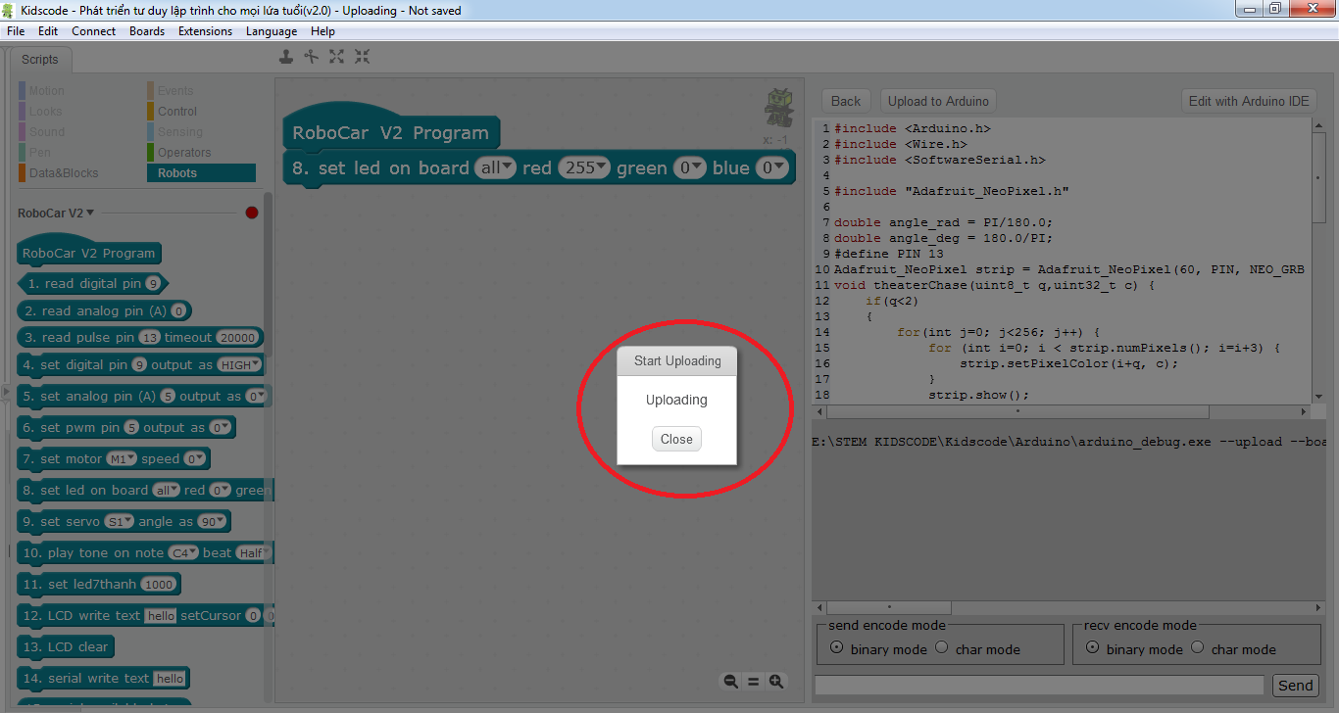

Thế là chúng ta đã nạp thành công rồi khi đó chú Robot này sẽ có led sẽ sáng màu đỏ; khi đưa tất cả chỉ số về 0 thì Led sẽ tắt.

|  |  |
| --- | --- |
| **Khối lập trình** | **Chức năng** |
|  | Bắt đầu một chương trình. |
|  | Bật còi báo chân số 3, mức cao |
|  | Đợi trong một khoảng thời gian xác định. |
|  | Vòng lặp mãi mãi. |
|  | Chọn chân kết nối của cảm biến siêu âm (chân trig 12 và chân echo 11) |
|  | So sánh 2 giá trị |
|  | Nếu câu lệnh đúng thì thực hiện câu lệnh 1, nếu sai thì thực hiện câu lệnh 2. |
|  | Chọn chân kết nối 3 của còi báo và tần số phát ra ở mức thấp |
|  | Câu lệnh đọc giá trị khoảng cách từ cảm biến đến vật cản. |
|  | Nếu …. Thì … còn không thì…… |
|  | Và |
|  | Đọc giá trị Analog tại chân A4, A5 |
|  | Hàm so sánh bằng |
|  | Đọc thông số cảm biến gia tốc |
|  | Lênh đọc thông số thực từ chân digital (D) |